X大学教务管理系统

软件设计说明书

**目录**

1.引言………………………………………………………………………2

1.1编写目的……………………………………………………………2

1.2项目背景……………………………………………………………2

1.3参考资料……………………………………………………………2

2.总体设计…………………………………………………………………2

2.1需求概述……………………………………………………………2

2.2开发及运行环境……………………………………………………2

2.3软件结构……………………………………………………………3

3.程序设计说明……………………………………………………………3

3.1 登录模块……………………………………………………………3

3.2 管理员模块…………………………………………………………4

3.3 教师模块……………………………………………………………4

3.4 学生模块……………………………………………………………5

4.数据库设计………………………………………………………………5

4.1 数据表概要说明……………………………………………………6

4.2 表结构设计…………………………………………………………6**1.引言**

使用教务管理系统，不仅可以直观的查看各种数据，更可以方便、快捷地实现老师或者学生的各种需求。现在教务管理系统已经成为了每个大学，必不可缺的一个实用系统。

**1.1编写目的**

**a.**编写本说明书的目的在于阐明编写的教务管理系统的功能，为后期软件系统的功能补充和改善提供依据。

**b**.本说明书的预期读者为用户、系统设计员及其他开发人员和相关审核检测人员。

**1.2背景**

编码员：田子豪 高洪续 陈政华 王上

**1.3参考资料**

https://www.kancloud.cn/thinkphp/thinkphp5_quickstart

**2.总体设计**

**2.1需求概述**

本软件系统的各种用户是唯一的参与者，参与者通过使用事件与系统进行交互，所有的使用事件综合起来即构成了用户的功能需求

**2.2开发及运行环境**

**a.开发环境**

|  |  |  |  |
| --- | --- | --- | --- |
| 序号 | 项目 | 名称 | 说明 |
| 1 | Web服务器 | Apache | 最新版本 |
| 2 | 数据库服务器 | MySQL | 最新版本 |
| 3 | 后端语言 | PHP | 5.6以上版本 |
| 4 | 后端开发框架 | ThinkPHP 5 |  |
| 5 | 前端Javascript框架 | jQuery | 2.2或更高版本 |
| 6 | CSS框架 | Bootstrap | 4.0或更高版本 |

**b.运行时可兼容**

|  |  |  |
| --- | --- | --- |
| 序号 | 浏览器 | 支持版本 |
| 1 | Internet Explorer | 10.0或更高版本 |
| 2 | Microsoft Edge | 最新版本 |
| 3 | Firefox | 当前主流版本 |
| 4 | Chrome | 当前主流版本 |
| 5 | Safari | 当前主流版本 |
| 6 | Android内置Chrome | 当前主流版本 |
| 7 | iOS内置Safari | 当前主流版本 |

**2.3**软件结构

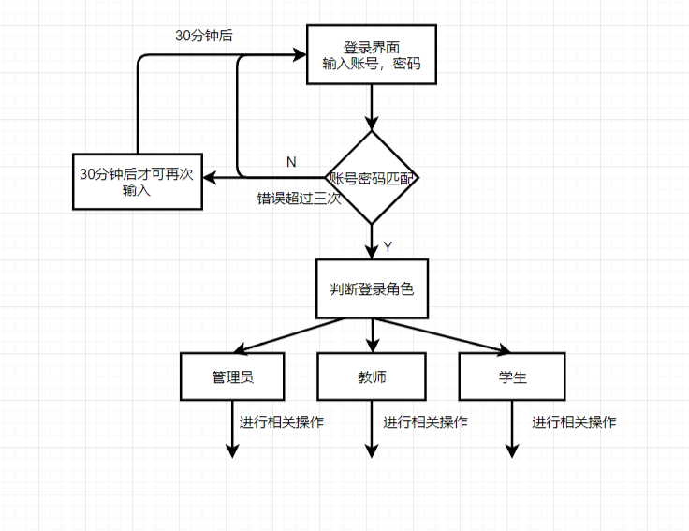

**3.程序设计说明**

**3.1登录模块**

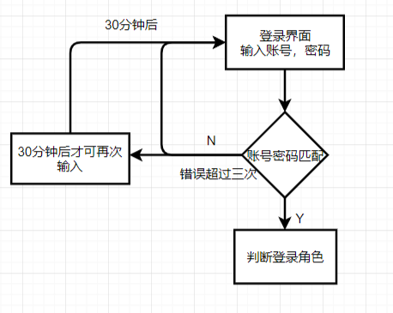

**3.2管理员模块**

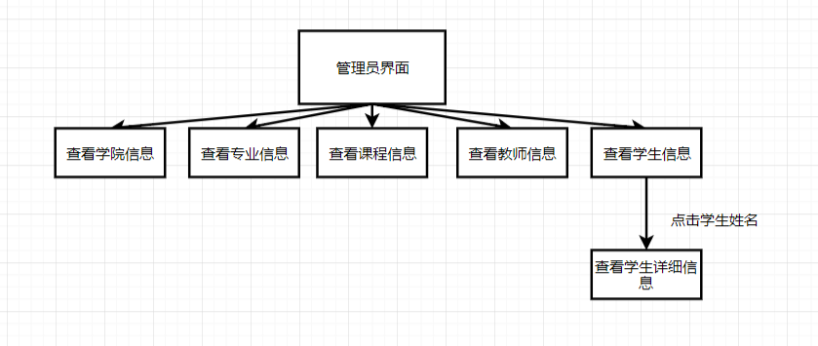

**3.3教师模块**

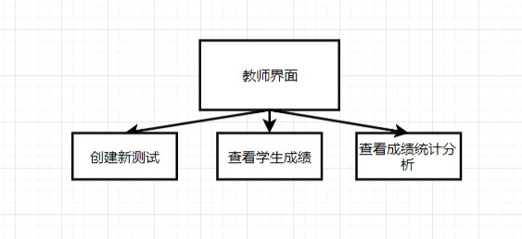

**3.4学生模块**

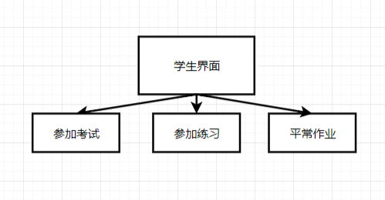

**4. 数据库设计**

**4.1 数据表概要说明**

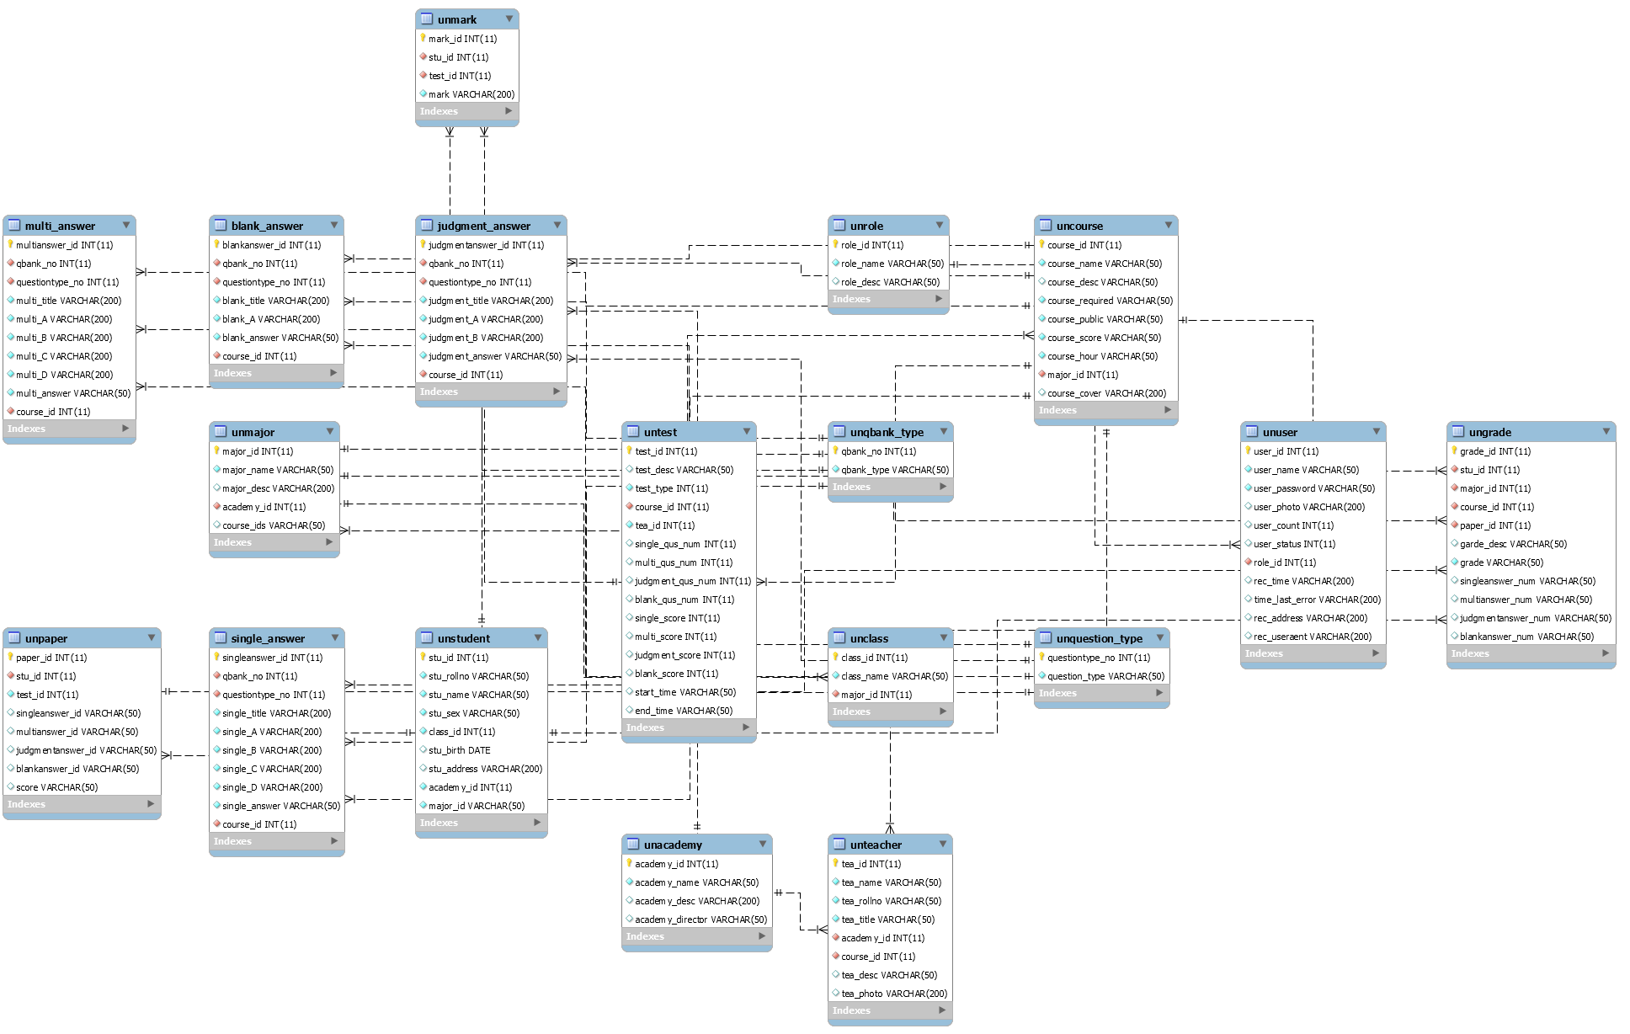

**4.2表结构设计**

学院表 [unacademy]

|  |  |  |  |  |
| --- | --- | --- | --- | --- |
| **字段名** | **类型** | **是否允许空** | **默认值** | **说明** |
| **academy_id** | **int** | **否** |  | **主键** |
| **academy_name** | **varchar** | **否** |  | **学院名称** |
| **academy_desc** | **varchar** | **是** |  | **学院描述** |
| **academy_director** | **varchar** | **是** |  | **学院主管** |

专业表 [unmajor]

|  |  |  |  |  |
| --- | --- | --- | --- | --- |
| **字段名** | **类型** | **是否允许空** | **默认值** | **说明** |
| **major_id** | **int** | **否** |  | **主键** |
| **major_name** | **varchar** | **否** |  | **专业名称** |
| **major_desc** | **varchar** | **是** |  | **专业描述** |
| **academy_id** | **int** | **否** |  | **学院ID外键** |
| **course_ids** | **varchar** | **是** |  | **包含课程ID** |

课程表 [uncourse]

|  |  |  |  |  |
| --- | --- | --- | --- | --- |
| **字段名** | **类型** | **是否允许空** | **默认值** | **说明** |
| **course_id** | **int** | **否** |  | **主键** |
| **course_name** | **varchar** | **否** |  | **课程名称** |
| **course_desc** | **varchar** | **是** |  | **课程描述** |
| **course_required** | **int** | **否** |  | **是否必修课** |
| **course_public** | **varchar** | **否** |  | **是否公选课** |
| **course_score** | **varchar** | **否** |  | **学分** |
| **course_hour** | **varchar** | **否** |  | **学时** |
| **major_id** | **int** | **否** |  | **专业ID外键** |
| **course_cover** | **varchar** | **是** |  | **教材封面** |

教师表 [unteacher]

|  |  |  |  |  |
| --- | --- | --- | --- | --- |
| **字段名** | **类型** | **是否允许空** | **默认值** | **说明** |
| **tea_id** | **int** | **否** |  | **主键** |
| **tea _name** | **varchar** | **否** |  | **教师名称** |
| **tea_rollno** | **varchar** | **否** |  | **教工号** |
| **tea_title** | **varchar** | **否** |  | **教师头衔** |
| **academy_id** | **int** | **否** |  | **学院ID外键** |
| **course_id** | **Int** | **否** |  | **课程ID外键** |
| **tea_desc** | **varchar** | **是** |  | **教师描述** |
| **tea_photo** | **varchar** | **是** |  | **教师照片** |

班级表 [unclass]

|  |  |  |  |  |
| --- | --- | --- | --- | --- |
| **字段名** | **类型** | **是否允许空** | **默认值** | **说明** |
| **class_id** | **int** | **否** |  | **主键** |
| **class_name** | **varchar** | **否** |  | **班级名称** |
| **major_id** | **int** | **否** |  | **专业ID外键** |

学生表 [unstudent]

|  |  |  |  |  |
| --- | --- | --- | --- | --- |
| **字段名** | **类型** | **是否允许空** | **默认值** | **说明** |
| **stu_id** | **int** | **否** |  | **主键** |
| **stu_rollno** | **varchar** | **否** |  | **学号** |
| **stu_name** | **varchar** | **是** |  | **学生姓名** |
| **stu_sex** | **varchar** | **否** |  | **性别** |
| **class_id** | **int** | **否** |  | **班级ID外键** |
| **stu_birth** | **varchar** | **否** |  | **生日** |
| **stu_address** | **varchar** | **否** |  | **住址** |
| **academy_id** | **int** | **否** |  | **学院ID外键** |
| **major_id** | **int** | **否** |  | **专业ID外键** |

角色表 [unrole]

|  |  |  |  |  |
| --- | --- | --- | --- | --- |
| **字段名** | **类型** | **是否允许空** | **默认值** | **说明** |
| **role_id** | **int** | **否** |  | **主键** |
| **role_name** | **varchar** | **否** |  | **角色名称** |
| **role_desc** | **varchar** | **是** |  | **角色描述** |

用户表 [unuser]

|  |  |  |  |  |
| --- | --- | --- | --- | --- |
| **字段名** | **类型** | **是否允许空** | **默认值** | **说明** |
| **user_id** | **int** | **否** |  | **主键** |
| **user_name** | **varchar** | **否** |  | **用户昵称** |
| **user_password** | **varchar** | **否** |  | **用户密码** |
| **user_photo** | **varchar** | **是** |  | **用户头像** |
| **user_count** | **int** | **是** |  |  |
| **user_status** | **int** | **是** |  | **用户状态** |
| **role_id** | **int** | **否** |  | **角色ID外键** |
| **rec_time** | **varchar** | **是** |  | **登录时间** |
| **time_last_error** | **varchar** | **是** |  | **上次错时间** |
| **rec_address** | **varchar** | **是** |  | **登录地址** |
| **rec_useraent** | **varchar** | **是** |  | **浏览器地址** |

题库类型表 [unqbank_type]

|  |  |  |  |  |
| --- | --- | --- | --- | --- |
| **字段名** | **类型** | **是否允许空** | **默认值** | **说明** |
| **qbank_no** | **int** | **否** |  | **主键** |
| **qbank_type** | **varchar** | **否** |  | **题库类型** |

题目类型表 [unquestion_type]

|  |  |  |  |  |
| --- | --- | --- | --- | --- |
| **字段名** | **类型** | **是否允许空** | **默认值** | **说明** |
| **questiontype_no** | **int** | **否** |  | **主键** |
| **question_type** | **varchar** | **否** |  | **题目类型** |

单项选择题表 [single_answer]

|  |  |  |  |  |
| --- | --- | --- | --- | --- |
| **字段名** | **类型** | **是否允许空** | **默认值** | **说明** |
| **singleanswer_id** | **int** | **否** |  | **主键** |
| **qbank_no** | **int** | **否** |  | **库编号外键** |
| **questiontype_no** | **int** | **否** |  | **题编号外键** |
| **single_title** | **varchar** | **否** |  | **题目** |
| **single_A** | **varchar** | **否** |  | **选项A** |
| **single_B** | **varchar** | **否** |  | **选项B** |
| **single_C** | **int varchar** | **否** |  | **选项C** |
| **single_D** | **varchar** | **否** |  | **选项D** |
| **single_answer** | **varchar** | **否** |  | **选项答案** |
| **course_id** | **int** | **否** |  | **课程ID外键** |

多项选择题表 [multi_answer]

|  |  |  |  |  |
| --- | --- | --- | --- | --- |
| **字段名** | **类型** | **是否允许空** | **默认值** | **说明** |
| **multianswer_id** | **int** | **否** |  | **主键** |
| **qbank_no** | **int** | **否** |  | **库编号外键** |
| **questiontype_no** | **int** | **否** |  | **题编号外键** |
| **multi_title** | **varchar** | **否** |  | **题目** |
| **multi_A** | **varchar** | **否** |  | **选项A** |
| **multi_B** | **varchar** | **否** |  | **选项B** |
| **multi_C** | **int varchar** | **否** |  | **选项C** |
| **multi_D** | **varchar** | **否** |  | **选项D** |
| **multi_answer** | **varchar** | **否** |  | **选项答案** |
| **course_id** | **int** | **否** |  | **课程ID外键** |

判断题表 [judgment_answer]

|  |  |  |  |  |
| --- | --- | --- | --- | --- |
| **字段名** | **类型** | **是否允许空** | **默认值** | **说明** |
| **judgmentanswer_id** | **int** | **否** |  | **主键** |
| **qbank_no** | **int** | **否** |  | **库编号外键** |
| **questiontype_no** | **int** | **否** |  | **题编号外键** |
| **judgment_title** | **varchar** | **否** |  | **题目** |
| **judgment_A** | **varchar** | **否** |  | **选项A** |
| **judgment_B** | **varchar** | **否** |  | **选项B** |
| **judgment_answer** | **varchar** | **否** |  | **选项答案** |
| **course_id** | **int** | **否** |  | **课程ID外键** |

填空题表 [blank_answer]

|  |  |  |  |  |
| --- | --- | --- | --- | --- |
| **字段名** | **类型** | **是否允许空** | **默认值** | **说明** |
| **blankanswer_id** | **int** | **否** |  | **主键** |
| **qbank_no** | **int** | **否** |  | **库编号外键** |
| **questiontype_no** | **int** | **否** |  | **题编号外键** |
| **blank_title** | **varchar** | **否** |  | **题目** |
| **blank_A** | **varchar** | **否** |  | **选项** |
| **blank_answer** | **varchar** | **否** |  | **选项答案** |
| **course_id** | **int** | **否** |  | **课程ID外键** |

考试表 [untest]

|  |  |  |  |  |
| --- | --- | --- | --- | --- |
| **字段名** | **类型** | **是否允许空** | **默认值** | **说明** |
| **test_id** | **int** | **否** |  | **主键** |
| **test_desc** | **varchar** | **是** |  | **考试描述** |
| **test_type** | **Int** | **否** |  | **考试类型** |
| **course_id** | **int** | **否** |  | **外键** |
| **tea_id** | **int** | **否** |  | **外键** |
| **single_qus_num** | **int** | **是** |  | **单选数量** |
| **multi_qus_num** | **int** | **是** |  | **多选数量** |
| **judgment_qus_num** | **int** | **是** |  | **判断数量** |
| **blank_qus_num** | **int** | **是** |  | **填空数量** |
| **single_score** | **int** | **是** |  | **单选分数** |
| **multi_score** | **int** | **是** |  | **多选分数** |
| **judgment_score** | **int** | **是** |  | **判断分数** |
| **blank_score** | **int** | **是** |  | **填空分数** |
| **start_time** | **varchar** | **是** |  | **开始时间** |
| **end_time** | **varchar** | **是** |  | **结束时间** |

试卷表 [unpaper]

|  |  |  |  |  |
| --- | --- | --- | --- | --- |
| **字段名** | **类型** | **是否允许空** | **默认值** | **说明** |
| **paper_id** | **int** | **否** |  | **主键** |
| **stu_id** | **int** | **否** |  | **外键** |
| **test_id** | **int** | **否** |  | **外键** |
| **singleanswer_id** | **varchar** | **是** |  | **外键** |
| **multianswer_id** | **varchar** | **是** |  | **外键** |
| **judgmentanswer_id** | **varchar** | **是** |  | **外键** |
| **blankanswer_id** | **varchar** | **是** |  | **外键** |
| **score** | **varchar** | **是** |  | **分数** |

成绩表 [ungrade]

|  |  |  |  |  |
| --- | --- | --- | --- | --- |
| **字段名** | **类型** | **是否允许空** | **默认值** | **说明** |
| **grade_id** | **int** | **否** |  | **主键** |
| **stu_id** | **int** | **否** |  | **外键** |
| **major_id** | **int** | **否** |  | **外键** |
| **course_id** | **int** | **否** |  | **外键** |
| **paper_id** | **int** | **否** |  | **外键** |
| **garde_desc** | **varchar** | **是** |  | **考试描述** |
| **grade** | **varchar** | **是** |  | **成绩** |
| **singleanswer_num** | **varchar** | **是** |  | **单选数量** |
| **multianswer_num** | **varchar** | **是** |  | **多选数量** |
| **judgmentanswer_num** | **varchar** | **是** |  | **判断数量** |
| **blankanswer_num** | **varchar** | **是** |  | **填空数量** |

分数表 [unmark]

|  |  |  |  |  |
| --- | --- | --- | --- | --- |
| **字段名** | **类型** | **是否允许空** | **默认值** | **说明** |
| **mark_id** | **int** | **否** |  | **主键** |
| **stu_id** | **int** | **否** |  | **学生ID外键** |
| **test_id** | **int** | **否** |  | **考试ID外键** |
| **mark** | **varchar** | **否** |  | **成绩** |